**THALES GLOBAL SERVICES**

19/21 avenue Morane Saulnier

78140 Velizy-Villacoublay

Tél. +33 (0)1 40 83 23 00

[www.thalesgroup.com](http://www.thalesgroup.com)

**MODE OPERATOIRE**

**MODOP HA ANNULER UNE DEMANDE D’ACHAT**

**ERP FRANCE**

# Objet

Il arrive qu’une demande d’achat ou une ligne de DA doive être annulée avant d’être transformée en commande.

Le prescripteur ne souhaite plus passer cette DA au service

Dans SAP il est impossible de supprimer une demande d’achat.

Par contre on peut bloquer son traitement. C’est l’objet de ce mode opératoire

# Si la DA n’a pas encore été transformée en commande :Terminer tous les postes de DA

Modifier la DA.

Transaction **ME52N**

Dans le menu « Poste » :

* Onglet « Quantité et dates »
* Cocher « Terminé »
* S’il y a plusieurs postes, aller au poste suivant à l’aide de la flèche  et répéter l’opération

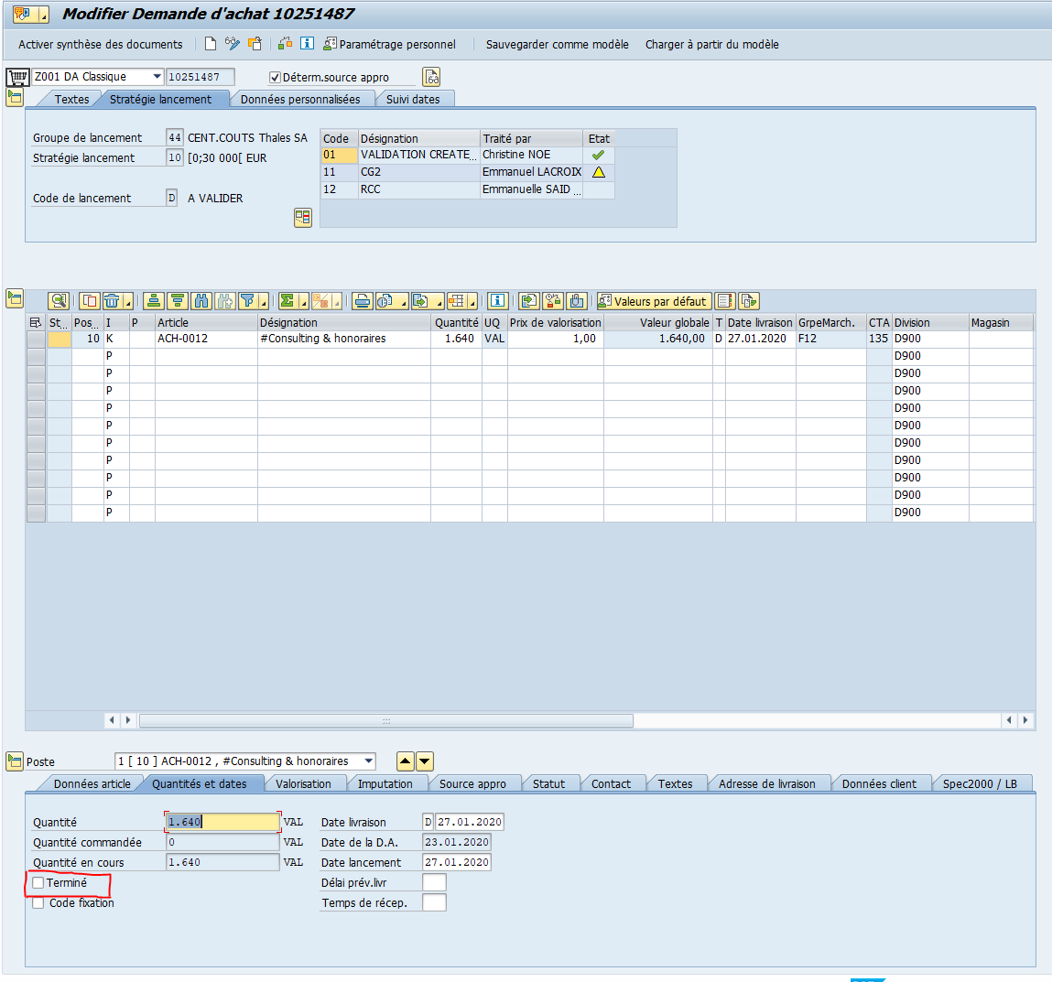

* Cette action permet de solder le pré-engagement du poste de DA
* Si quantité en reliquat, elle ne sera pas proposée pour une conversion en commande

# Si une ligne de DA a été partiellement commandée

Transaction **ME52N**

Dans le menu « Poste » :

* Onglet « statut »
* La zone « Cd. Bloc. » devra être positionnée à « bloqué par le demandeur » et le motif entré dans « TextBloc »

Il ne sera plus possible de passer des commandes sur ce poste de DA, même si la DA est validée.

Exemple : Quantité du poste de DA = 100, quantité commandée 70, et le prescripteur ne souhaite pas commander les 30 unités restanttes. Il bloque la création de commande.

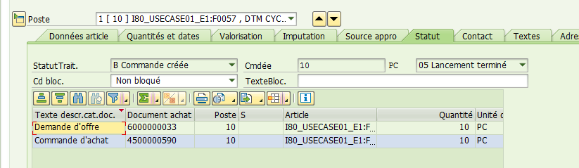

**FIN DU MODOP**